РОССИЙСКИЙ УНИВЕРСИТЕТ ДРУЖБЫ НАРОДОВ

Факультет физико-математических и естественных наук

Кафедра прикладной информатики и теории вероятностей

ОТЧЕТ
ПО ЛАБОРАТОРНОЙ РАБОТЕ № 2

дисциплина: Архитектура компьютера

Студент: Мягмар Уржиндорж

Группа: НММбд-01-22

МОСКВА
2022 г.
Оглавление
1 Цель работы……………………………………………………………………………….3

2 Ход работы………………………………………………………………………………...3
2.1 Настройка github…………………………………………………………………3
2.2 Базовая настройка git…………………………………………………………..3
2.3 Создание SSH ключа…………………………………………………………….4
2.4 Сознание рабочего пространства и репозитория курса на основе шаблона…4
2.5 Сознание репозитория курса на основе шаблона…………………………….5
2.6 Настройка каталога курса……………………………………………………….6

3 Задания для самостоятельной работы…………………………………………………8
3.1 1 задание………………………………………………………………………….8
3.2 2 задание………………………………………………………………………….8
3.3 3 задание………………………………………………………………………….9

4 Вывод………………………………………………………………………………………9

1 Цель работы

Научиться работать с системой Git, изучить идеологию и применение средств контроля версий.

2 Ход работы

2.1 Настройка github

Существует несколько доступных серверов репозиториев с возможностью бесплатного размещения данных. Например, http://bitbucket.org/, https://gith ub.com/ и https://gitflic.ru. Для выполнения лабораторных работ предлагается использовать Github.
Создайте учётную запись на сайте https://github.com/ и заполните основные данные.

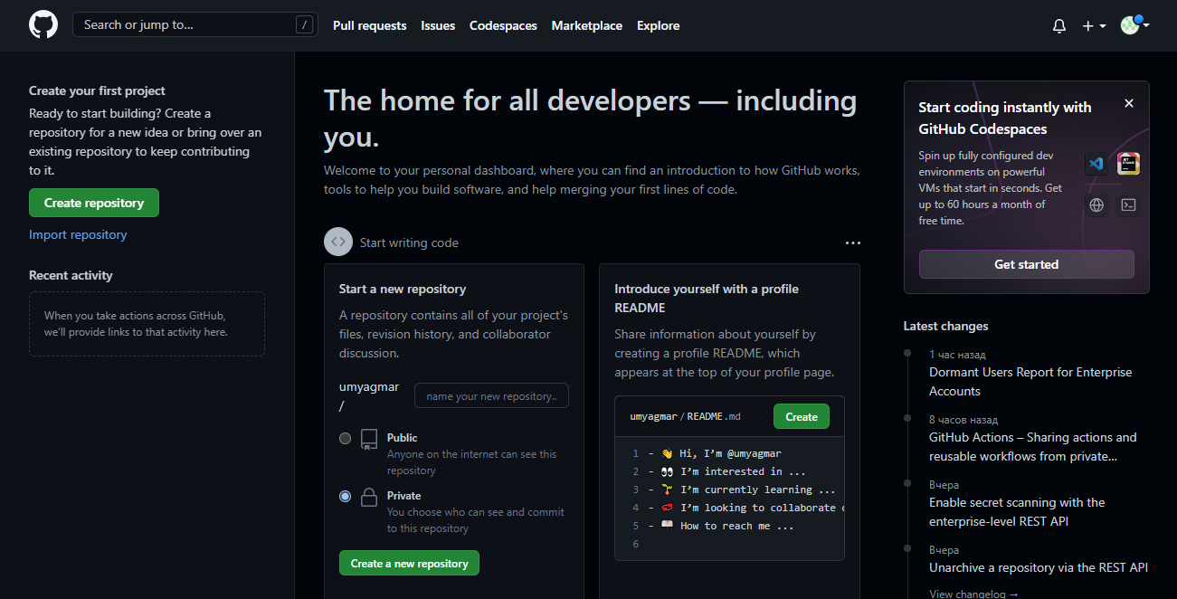
Рис. 2.1 Настройка github

2.2 Базовая настройка git

Сначала сделаем предварительную конфигурацию git. Откройте терминал и введите следующие команды, указав имя и email владельца репозитория:

Далее настроил utf-8 в выводе сообщений git. Следующим шагом задала имя начальной ветки (будем называть её master):
Параметр autocrlf, и параметр safecrlf (рис. 2.2)

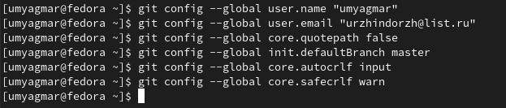
Рис. 2.2 Базовая настройка git

2.3 Создание SSH ключа

Сгенерируем пару ключей (приватный и открытый)(рис. 2.3.1)

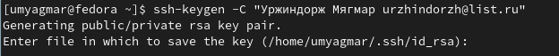
Рис. 2.3.1 Сгенерируем пару ключей

Скопируем из локальной консоли ключ в буфер обмена (рис. 2.3.2)

Рис. 2.3.2 Копируем из локальной консоли ключ

Вставляем ключ в появившееся на сайте поле и указываем для ключа имя(рис.2.3.3)
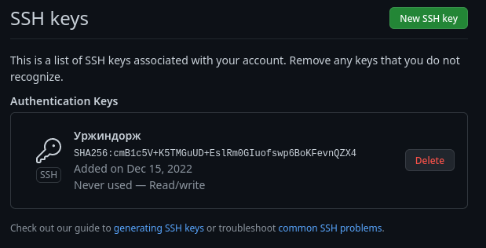
Рис. 2.3.3 SSH ключ

2.4 Сознание рабочего пространства и репозитория курса на основе шаблона

Откроем терминал и создадим каталог для предмета «Архитектура компьютера» (рис.2.3.4)

Рис. 2.3.4 Создание каталога «Архитектура компьютера»

2.5 Сознание репозитория курса на основе шаблона
Перейдем на страницу репозитория с шаблоном курса https://github.com/yam adharma/course-directory-student-template (рис. 2.5.1). Выберем Use this template.

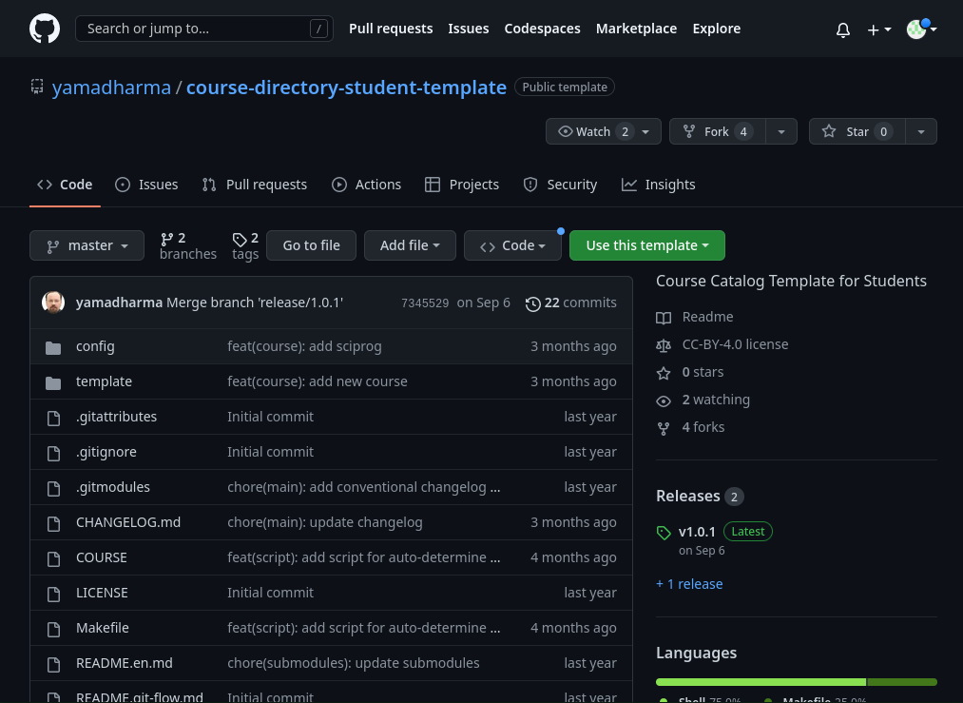
Рис. 2.5.1 Страница репозитория с шаблоном курса

Создаем репозиторий (рис. 2.5.2)
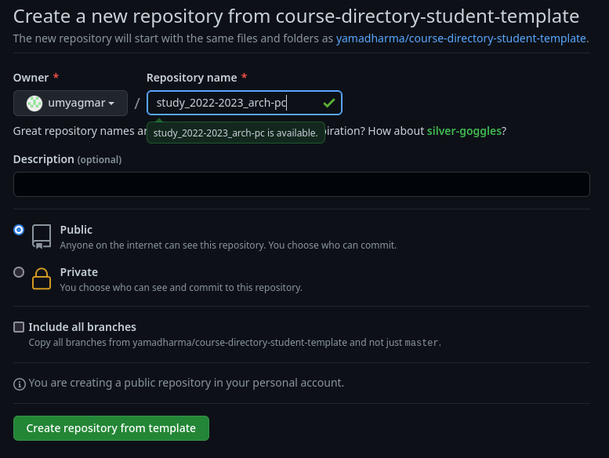
Рис. 2.5.2 Создание репозитория

Далее открываем терминал и переходим в каталог курса, а затем копируем созданный репозиторий (рис. 2.5.3).

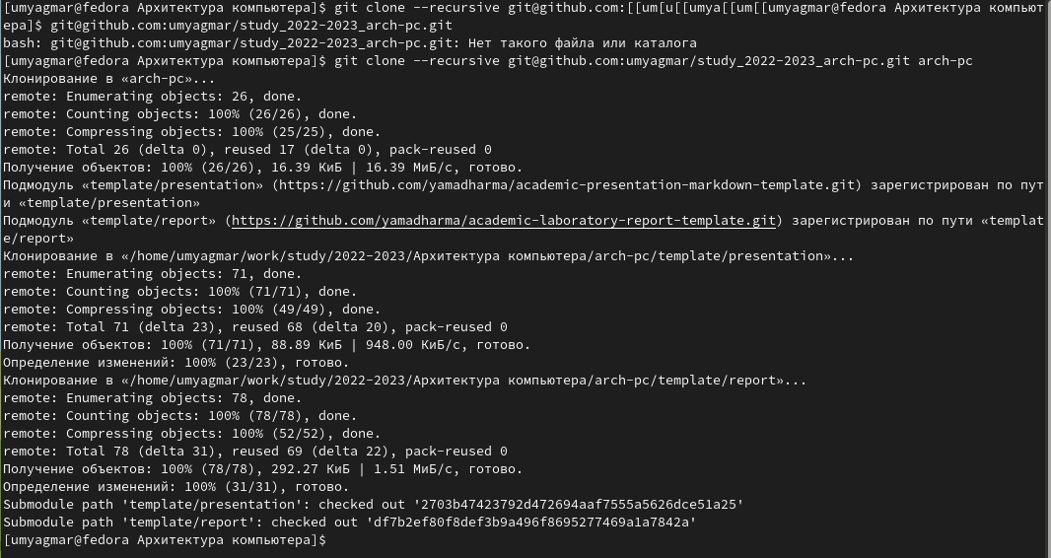

Рис. 2.5.3 Клонируем репозиторий

2.6. Настройка каталога курса

Переходим в каталог курса (рис. 2.6.1).

Рис. 2.6.1 Переход в каталог курса

Удалим лишние файлы (рис. 2.6.2)
Рис. 2.6.2 Удаление лишних файлов

Создаём необходимые каталоги (рис. 2.6.3):

Рис. 2.6.3 Создание необходимых каталогов

Отправляем файлы на сервер (рис. 2.6.4, рис. 2.6.5):

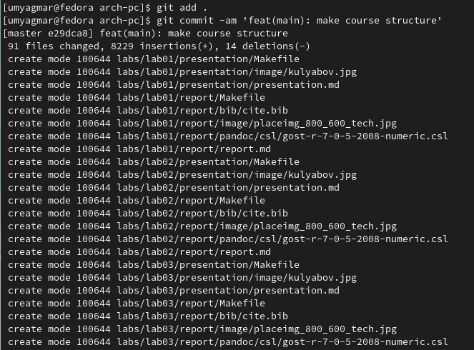
Рис. 2.6.4 Отправка файлов на сервер (1)

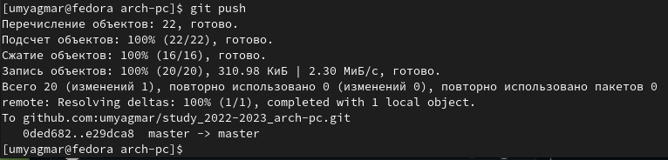
Рис. 2.6.5 Отправка файлов на сервер (2)

Проверяем правильность создания иерархии рабочего пространства в локальном репозитории и на странице github (рис. 2.6.6).

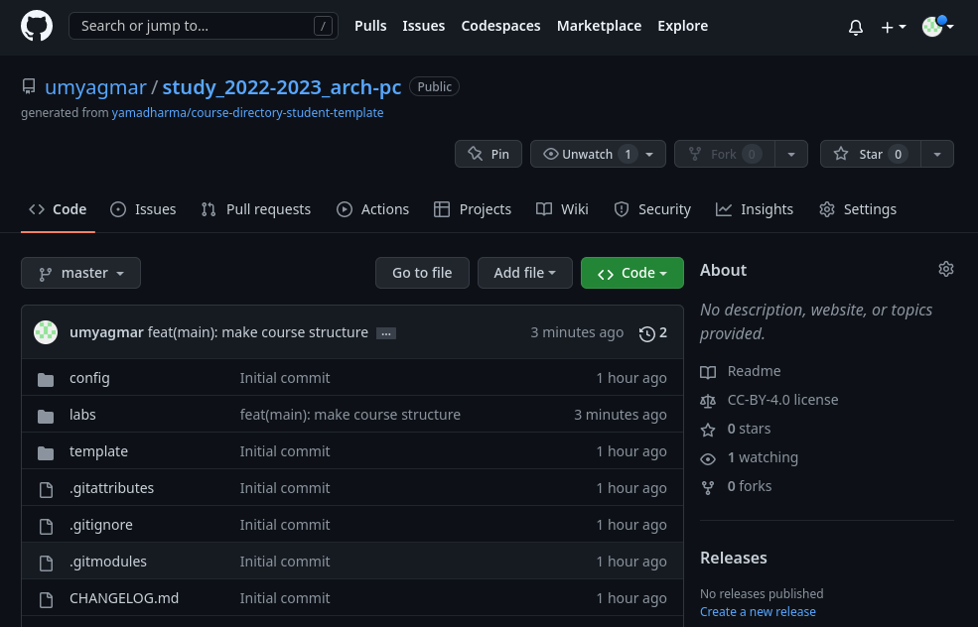
Рис. 2.6.6 Проверка правильности создания рабочего пространства на github

3 Задания для самостоятельной работы
3.1 1 задание
Создаём отчет по выполнению лабораторной работы в соответствующем каталоге рабочего пространства (labs> lab03> report)

3.3 3 задание
Загружаем файлы на github (рис. 3.3.1, рис. 3.3.2)
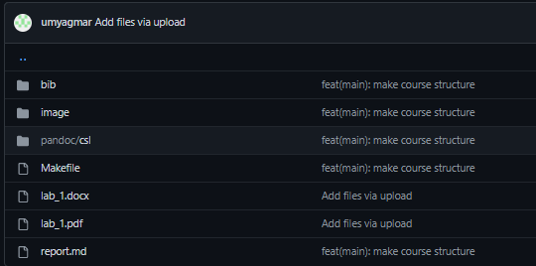
Рис. 3.3. 1 Загрузка первого отчета на github

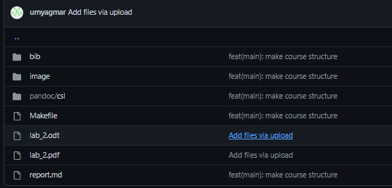
Рис. 3.3.2 Загрузка второго отчета на github

4 Вывод

В ходе выполнения данной лабораторной работы, я научился работать с системой Git, изучил идеологию и применение средств контроля версий.

